Cheessecakes
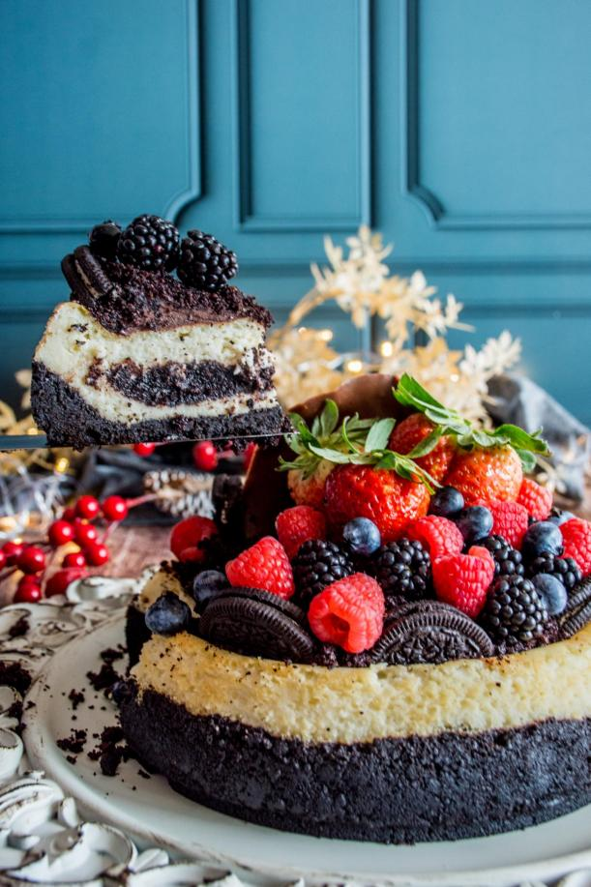 | Oreo:  Hecho con base de galleta oreo, relleno de cheesecake con base de queso Philadelphia y brownie. Encima lleva crema de chocolate, frutos rojos, galleta oreo y una hoja de chocolate.  Grande: 12 porciones aprox.  Mediano: 8 porciones aprox.  Individual
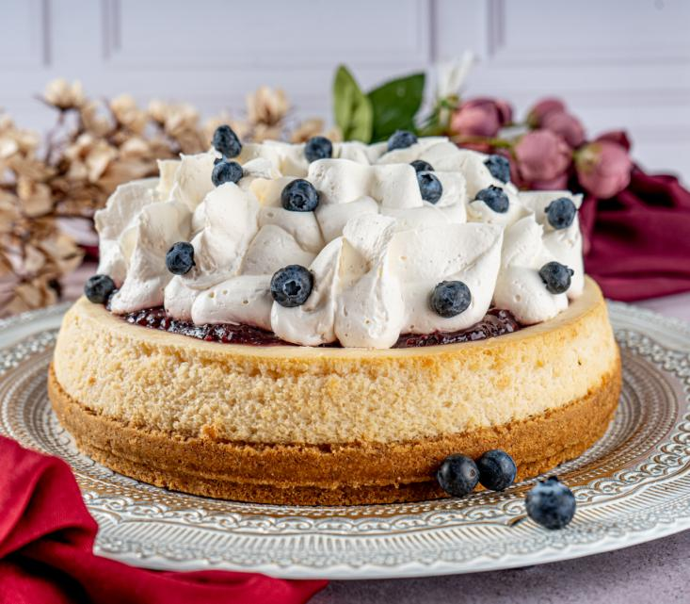 | Frutos rojos:  Base de galleta maría dorada y relleno de cheesecake hecho con base de queso Philadelphia, encima una mermelada de frutos rojos especial de la casa. Cubierto con una deliciosa crema sabor vainilla y decorado con moras azules.  Grande: 12 porciones aprox.  Mediano: 8 porciones aprox.  Individual
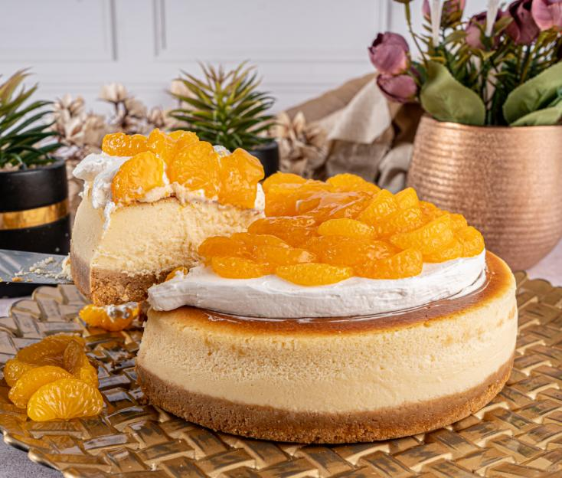 | Mandarina:  Esta compuesto por una base de galleta maría dorada. Relleno de cheesecake con base de queso Philadelphia, coronado con gajos de mandarina.  Grande: 12 porciones aprox.  Individual
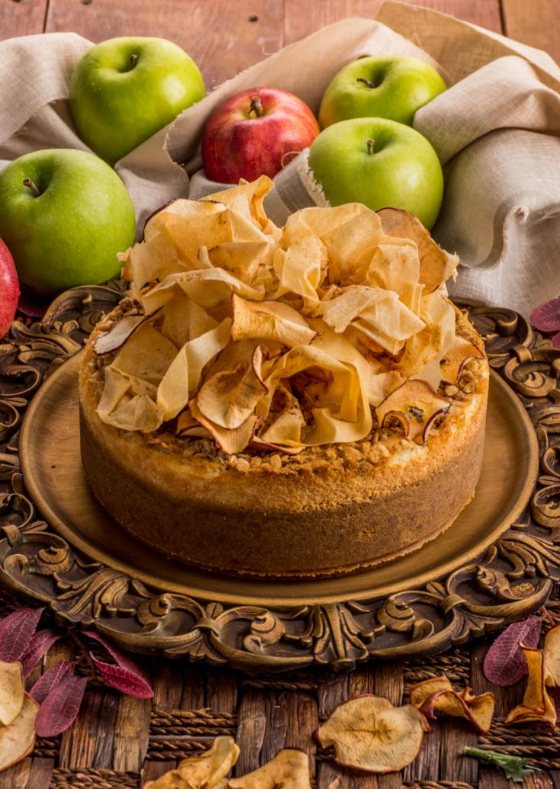 | Manzana:  Base hecha de galleta maría dorada y relleno de cheesecake hecho con queso Philadelphia y manzana fileteada con canela, decorado con pasta philo, manzana deshidratada y un topping de avena.  Grande: 12 porciones aprox.  Individual
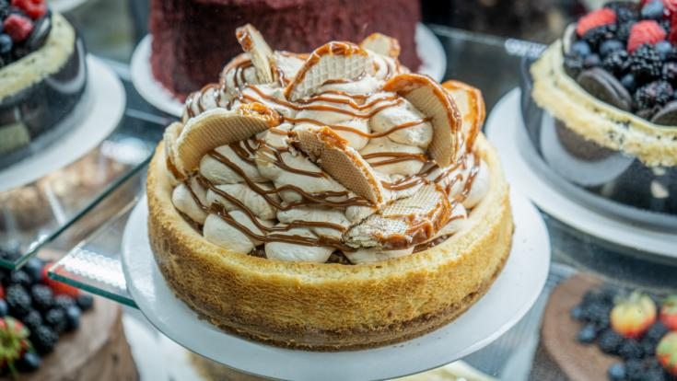 | Cajeta:  Base de galleta maria dorada, cheesecake natural relleno de dulce de leche, decorado con crema de leche marmoleada con cajeta y decorado con obleas.  Grande: 12 porciones aprox.  Mediano: 8 porciones aprox.  Individual

Gelatinas
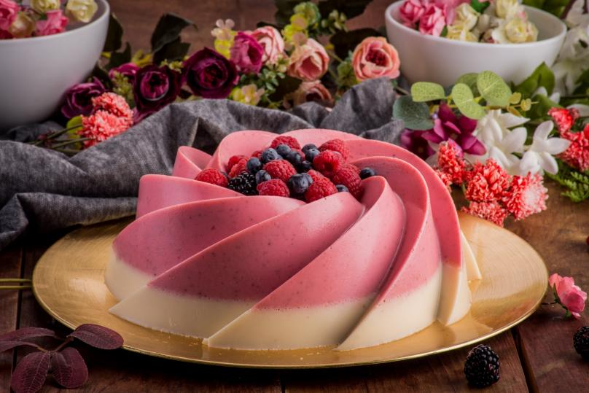 | Fresa:  2 L de riquisima gelatina de pulpa de fresa con una base de crema de leche.  Para 14 porciones aproximadamente.  Las gelatinas individuales son de 355 ml.
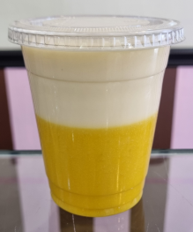  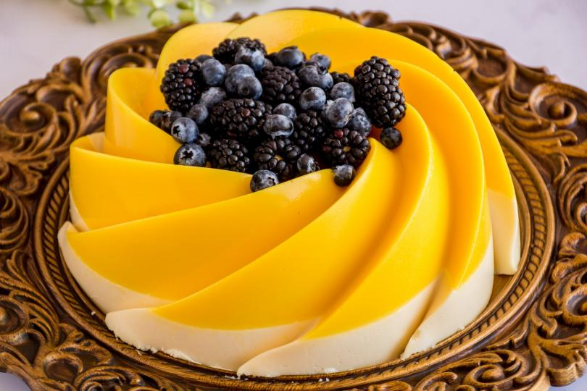 | Durazno:  2 L de riquisima gelatina de pulpa de durazno con una base de crema de leche.  Para 14 porciones aproximadamente.  Las gelatinas individuales son de 355 ml.
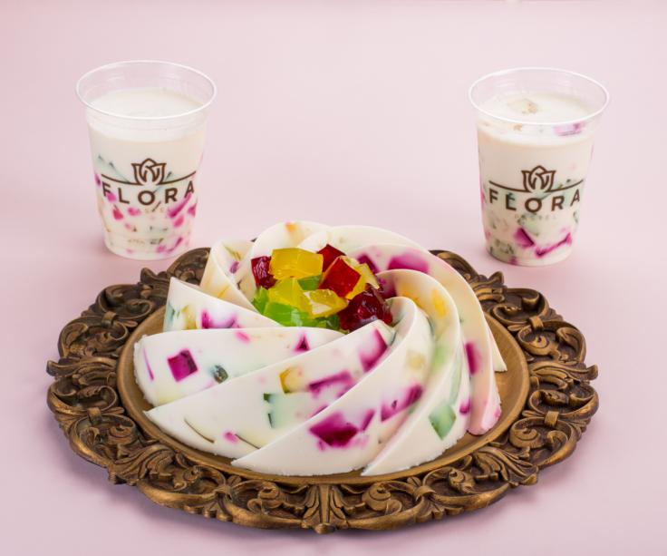 | Mosaico:  2L de gelatina con base de crema de leche y cuadros de colores de distintos sabores.  Para 14 porciones aproximadamente.  Las gelatinas individuales son de 355 ml.

Panques
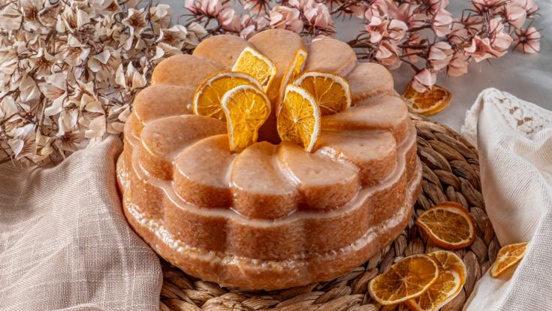 | Rosca de naranja:  Panque de naranja, hecho con jarabe y jugo de naranja natural, glaseado y adornado con naranja deshidratada.  Para 12 porciones aproximadamente.
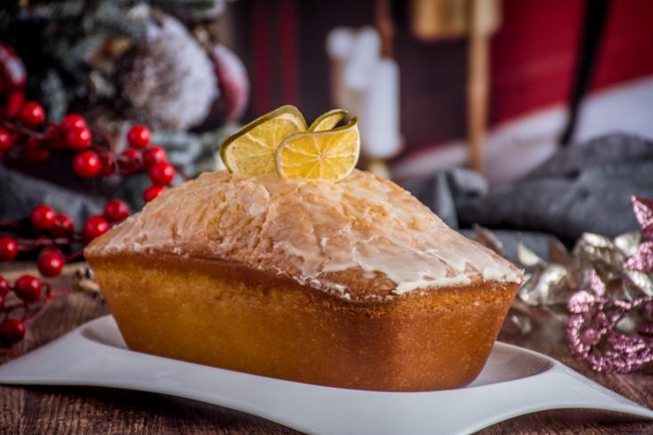 | Barra de naranja:  Panque de naranja, hecho con jarabe y jugo de naranja natural, glaseado y adornado con naranja deshidratada.  Para 8 porciones aproximadamente.
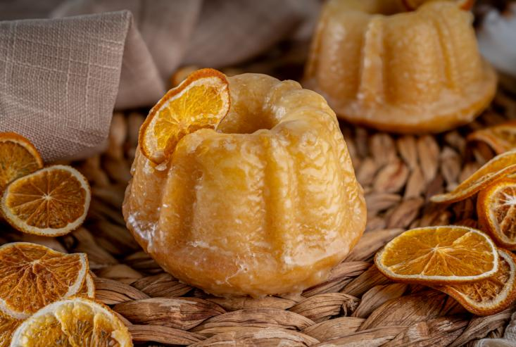 | Individual  Panque de naranja, hecho con jarabe y jugo de naranja natural, glaseado y adornado con naranja deshidratada.

Pasteles
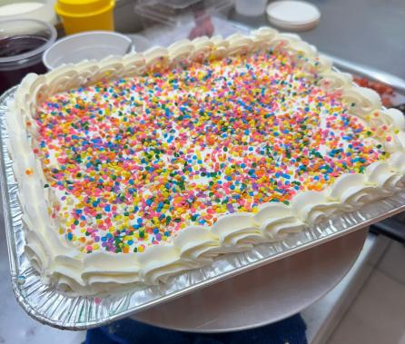  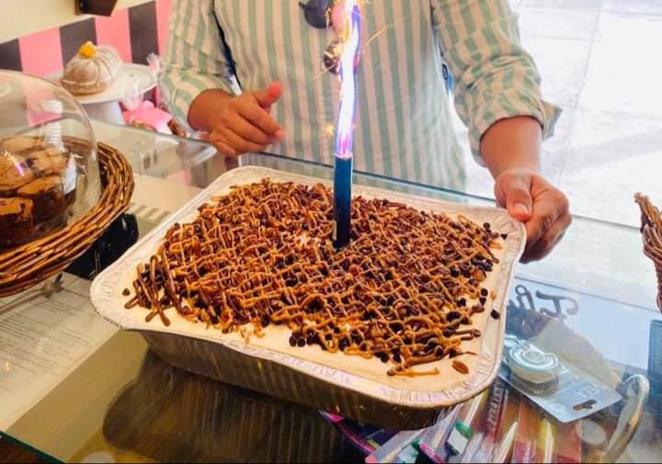 | 3 leches:  Dos bizcochos sabor vainilla bañado en 3 tipos de leche (evaporada, condensada y entera). Tiene relleno y cobertura de una crema muy suave sabor vainilla. Decorado con cajeta, nuez y chispas de chocolate.  Presentación en charola para unas 20 porciones aproximadamente.
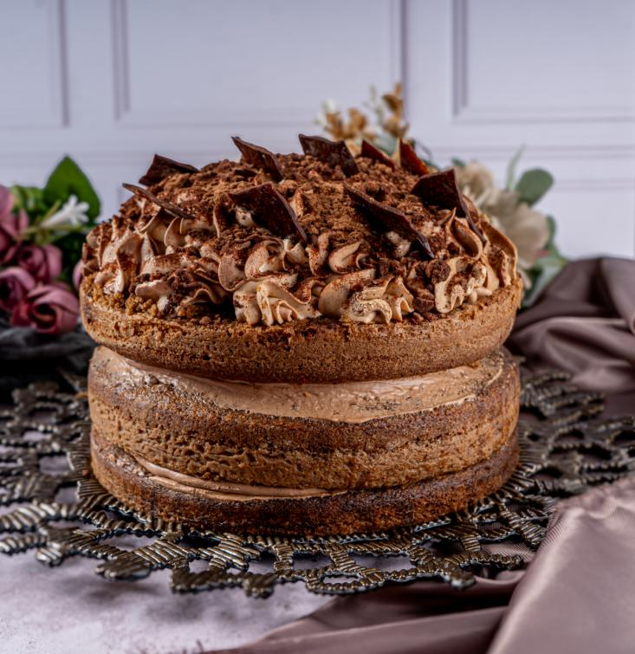 | Café:  Pastel conformado por 3 capas de bizcocho de café, relleno de chocolate semiamargo y cubierto con crema de queso marmoleada con crema de moka.  Para 18 porciones aproximadamente
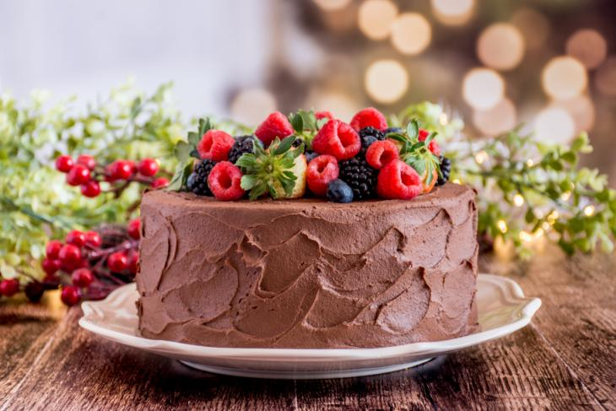 | Hersheyś:  Bizcocho de 3 capas sabor chocolate semiamargo. Cobertura y relleno de crema de chocolate, coronado con un mix de frutos rojos.  Grande: 20 porciones aprox.  Mediano: 14 porciones aprox.  Chico: 10 porciones aprox.

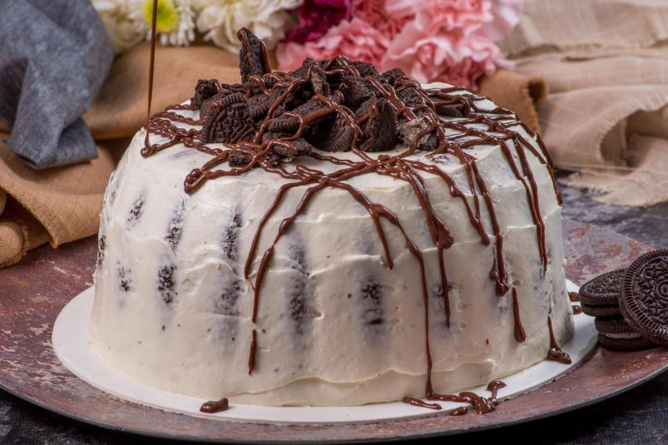 | Chorreado de chocolate:  Rosca de chocolate rellena y cubierta con crema de queso. Coronada de galletas oreo y chocolate blanco.  Para 16 porciones aproximadamente.
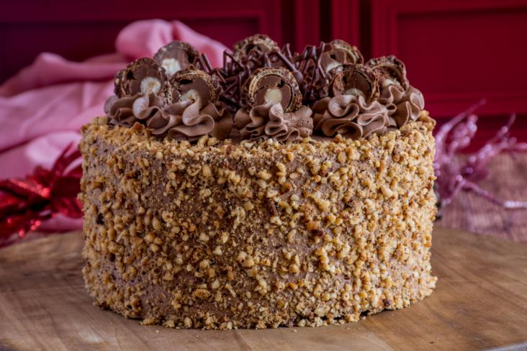 | Ferrero:  Bizcocho de 3 capas sabor chocolate y relleno especial de crema de avellana. Cubierto por avellana tostada y coronado con bombones de crema de avellana y chocolates ferrero.  Grande: 20 porciones aprox.  Mediano: 14 porciones aprox.  Chico: 10 porciones aprox.
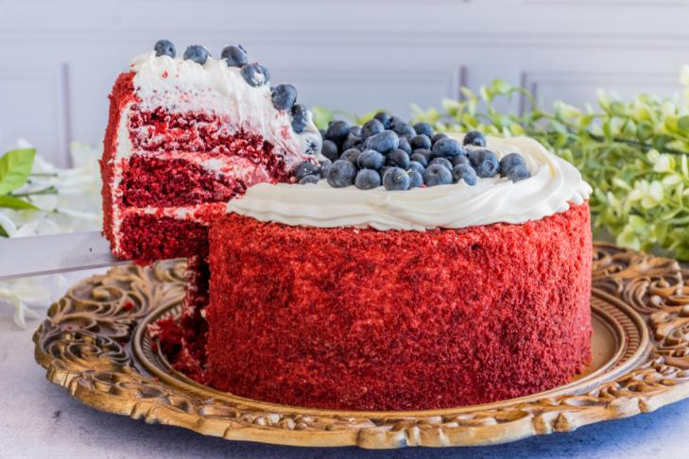 | Red velvet:  Pastel conformado por 3 capas de delicioso bizcocho sabor chocolate rojo. Relleno de una crema de queso Philadelphia.  Grande: 20 porciones aprox.  Mediano: 14 porciones aprox.  Chico: 10 porciones aprox.
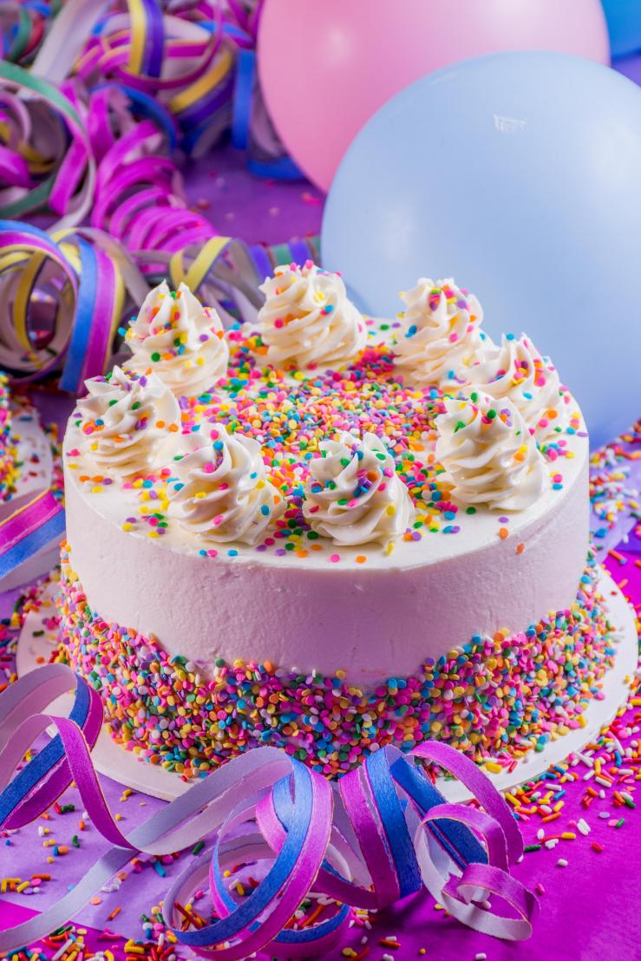 | Vainilla:  Bizcocho de 3 capas sabor vainilla, relleno de mermelada de frutos rojos y queso Philadelphia, decorado con alegre confeti de colores.  Grande: 20 porciones aprox.  Mediano: 14 porciones aprox.  Chico: 10 porciones aprox.
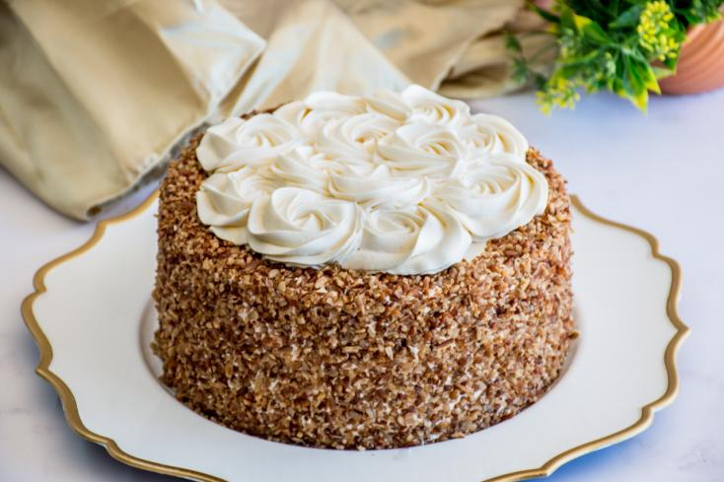 | Zanahoria:  Pastel conformado por 3 capas de tradicional bizcocho de zanahoria y nuez, cubierto y relleno de crema de queso Philadelphia.  Grande: 20 porciones aprox.  Mediano: 14 porciones aprox.  Chico: 10 porciones aprox.

Postres
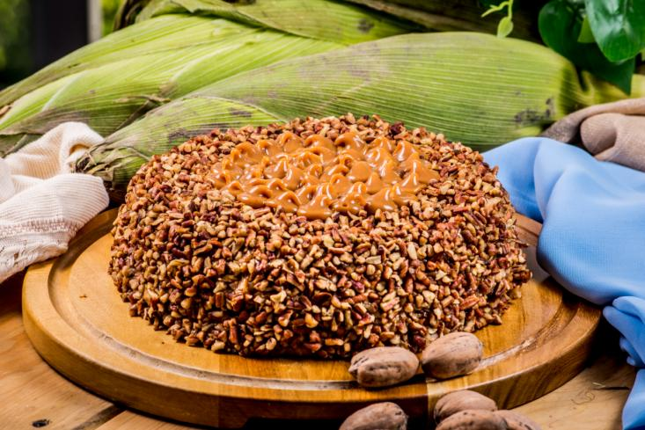 | Cajetoso de elote:  Delicioso postre suave y cremoso hecho con queso Philadelphia y elote. Cubierto con cajeta artesanal de los altos de Jalisco y nuez. Estepostre no tie harina.  Grande: 12 porciones aprox.
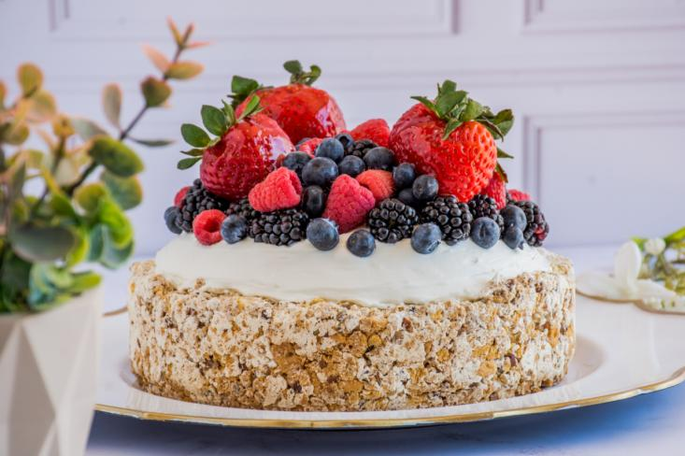 | Mostachón:  Base crocante hecha de nuez, galleta y merengue. Relleno de crema suave y dulce con un ligero toque cítrico para rematar con un abundante mix de frutos rojos.  Grande: 12 porciones aprox.  Mediano: 8 porciones aprox.  Individual

Sobre pedido con 3 dias
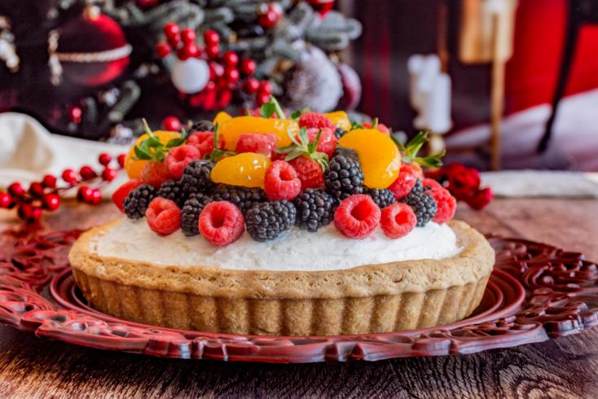 | Tarta de frutos rojos:  Base crocante hecha de pasta quebrada. Relleno de crema suave sabor nieve de vainilla y decorada con un mix de frutos rojos.  Para 12 porciones aproximadamente.  Individual
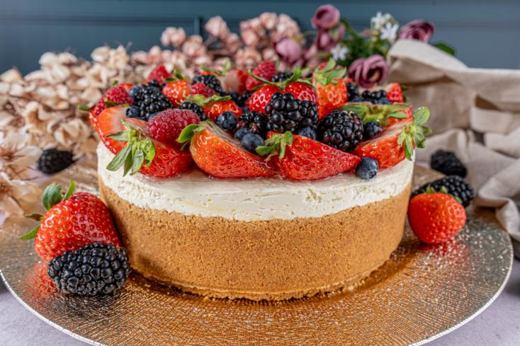 | Pay de limón:  Base de galleta maria dorada, relleno de crema de limón y decorado con frutos rojos.  Para 16 porciones aproximadamente.
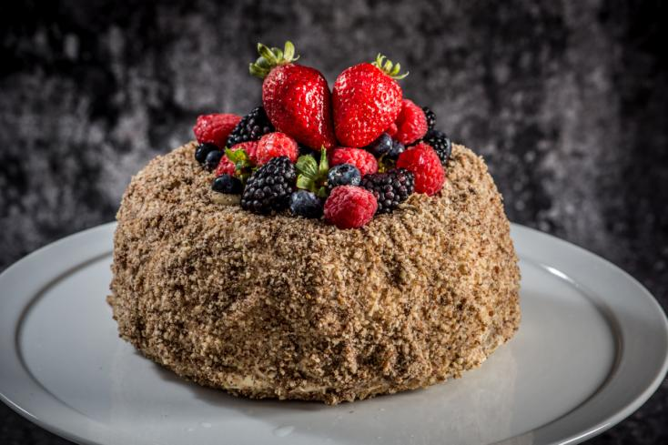 | Rosca de nuez sin azucar:  Rosca de nuez sin azucar, decorada con frutos rojos. Se endulza con azucar BC (trae extracto de stevia) y esplenda.  Para 16 porciones aproximadamente.
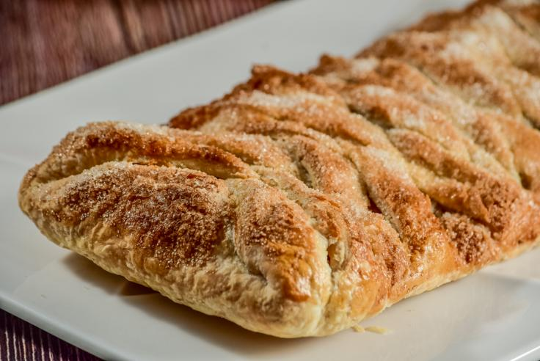 | Strudel de manzana:  Es un postre típico tradicional de la cocina austriaca, es hojaldre trenzado con relleno de manzana cocida .  Para 12 porciones aproximadamente.
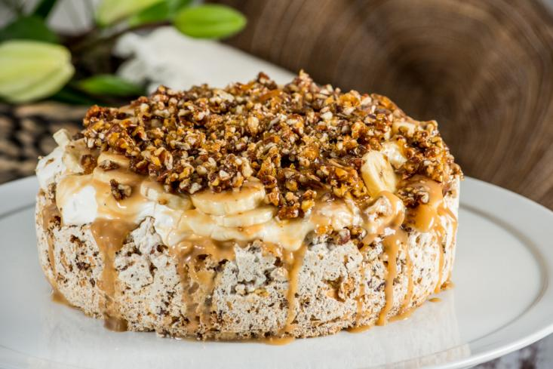 | Mostachón de plátano:  Base crocante hecha de nuez, galleta y merengue. Relleno de crema suave y dulce con un ligero toque cítrico para rematar con una cama de plátano y nuez con cajeta.  Grande: 12 porciones aprox.  Mediano: 8 porciones aprox.  Individual  Nuez y cajeta son opcionales.
Mostachón de mango:
Base crocante hecha de nuez, galleta y merengue. Relleno de crema suave y dulce con un ligero toque cítrico para rematar con una cama de mango .
Grande: 12 porciones aprox.
Mediano: 8 porciones aprox.
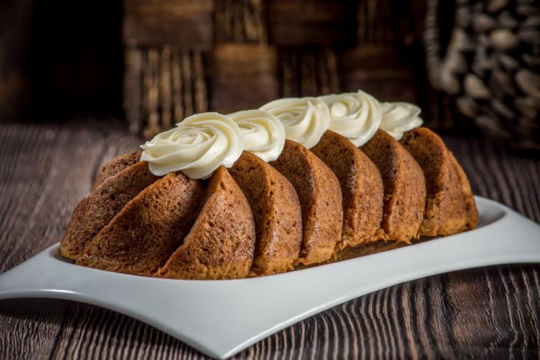 | Panqué de plátano:  Es un pan dulce de textura suave, jugoso y muy aromático. Se decora con crema de vainilla.  Para 8 porciones aproximadamente.

Cheessecakes | Grande | Mediano |  | Individual
Chocolate | $540 | $340 |  | $75
Frutos rojos | $540 | $340 |  | $75
Mandarina | $540 |  |  | $75
Manzana | $540 |  |  | $75
Oblea | $540 | $340 |  | $75
Gelatinas | Grande |  |  | Individual
Fresa | $410 |  |  | $65
Durazno | $410 |  |  | $65
Mosaico | $410 |  |  | $65
Panques | Rosca | Barra |  | Individual
Panque de naranja | $370 | $270 |  | $75
Pasteles | Grande | Mediano | Chico | Rebanada
3 leches | $610
Café | $610
Chocolate | $650 | $400 | $300 | $70
Chorreado de chocolate | $580
Ferrero | $660 | $400 | $300 | $70
Red velvet | $580 | $360 | $300 | $70
Vainilla | $580 | $360 | $300 | $70
Zanahoria | $580 | $350 | $300 | $70
Postres | Grande | Mediano |  | Individual
Cajetoso de elote | $540 |  |  | $75
Mostachón de frutos rojos | $540 | $330 |  | $75
Sobre pedido, 3 dias | Grande | Mediano |  | Individual
Tarta de frutos rojos | $590 |  |  | $75
Pay de limón | $590
Rosca de nuez sin azucar | $610
Strudel de manzana | $270
Mostachón de plátano | $540 | $340
Mostachón de mango | $540 | $340
Panqué de plátano |  | $290

*Precios y productos pueden cambiar sin previo aviso.

